一、卧推最大力量
1、所需器材：杠铃杆，杠铃片，卧推架
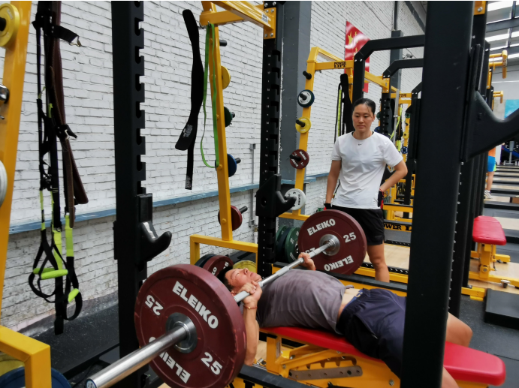
2、测试方式：运动员准备好后告知裁判员可以进行测试随后就在裁判员面前进行标准卧推动作（一个即可），做完后裁判员询问运动员此重量是否为最大重量，如若运动确认是最大重量裁判员将记录，如若不是可继续加大重量直至运动员亲口确认此重量为最大重量。记录以“kg”为单位。
3、测试要求：被测者仰卧于卧推架，调整到合适的高度，双脚踩住 地面，脊柱靠在卧推椅上，头部平放在卧推椅上，枕骨接触椅面，双手以适合的宽度抓握杠铃杆。拿起杠铃，向下曲臂，双肘要达到或小于90 度，然后发力向上推起至双肘完全伸展，不得借助惯性完成动作，身体不得借力，有明显技术质量问题时不计数，计量单位为公斤，精确到整数。
4、注意事项：
①卧推架后面需要安排 1 人进行保护。
②确认运动员是否充分热身，避免测试时受伤。
③卧推动作要标准，中卧距，身体平躺训练凳，下至胸部上方1厘米处，上至双臂伸直，不符合标准则不算数。
④运动员要亲口确认是否为最大重量。
⑤每名运动员有四次测试机会，取最好成绩。
5、保护方案
①起始位置：两名保护员
- 保护人员站立于凳前方（勿干扰运动员）
- 两腿分开与肩同宽，膝部微屈
- 以闭锁式正反握横杆在运动员两手间
- 运动员示意后将横杆在运动员两手间
- 运动员示意后将横杆移开支撑架
- 使横杆置于运动员胸部上方
- 顺畅的释放横杆
②向下移动阶段：两名保护员
- 维持手正反握位置，当杆降下时接近勿碰触杆
- 微屈膝部、臀与躯干，依循横杆保持背部平衡
③向上移动阶段：两名保护员
- 维持手正反握位置，当杆降下时接近勿碰触杆
- 微屈膝部、臀与躯干，依循横杆保持背部平衡
- 运动员示意后，以正反握抓横杆于运动员两手内
- 引导杆放回支架
- 保持抓杆直到置于架上
二、深蹲最大力量
1、所需器材：杠铃杆，杠铃片，深蹲架
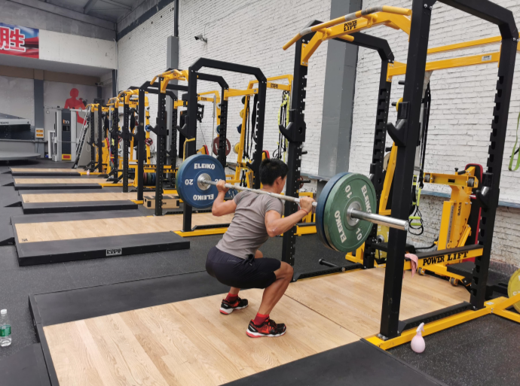
2、测试方式：运动员准备好后告知裁判员可以进行测试随后就在裁判员面前进行标准深蹲动作（一个即可），做完后裁判员询问运动员此重量是否为最大重量，如若运动确认是最大重量裁判员将记录，如若不是可继续加大重量直至运动员亲口确认此重量为最大重量。
3、测试要求：被测者两脚稍宽于肩站立，脚尖可外旋 15-30 度，下 蹲至大腿前侧达到或低于水平线再发力蹲起（见图 4），有明显技术质量问题的深蹲不计数，计量单位为公斤，精确到整数
4、注意事项：
①考虑深蹲测试存在受伤风险，可以选择史密斯架深蹲。
②深蹲架后面需要安排 1 人进行保护。
③确认运动员是否充分热身，避免测试时受伤。
④深蹲动作要标准，腰背保持直线，下至髋关节低于膝关节，上至双腿伸直，不符合标准则不算数。
⑤运动员要亲口确认是否为最大重量。
⑥每名运动员有四次测试机会，取最好成绩。
6、保护方案
①起始位置：两位保护员
- 两脚分开与肩同宽，膝部微屈，直立于杆两侧末端
- 手掌面对杠铃，手指交叉，双手环绕横杆，抓住横杆末端
- 在运动员示意后，协助将杆上提并平横的移出支架
- 顺畅的释放
- 保持双手在杆的末端下2-3英寸（5-8公分）
- 当运动员向后移动时，与运动员同时移到旁边
- 当运动员就位后与肩同宽，膝部微屈，躯干直立站立
②向下移动阶段：两位保护员
- 当杆下降时，保持手指交叉接近但不碰杆
- 伴随杆，微屈膝、臀及躯干，让脊柱保持中立
③向上移动阶段：两位保护员
- 当杆上升时，保持手指交叉接近但不碰杆
- 伴随杆，伸展膝、臀及躯干，让背部保持中立位置
- 完成回合后，在运动员退回到支架时，同时移到旁边
- 同时抓杆，并在上架时协助平衡
- 顺畅的释放横杆
三、腹肌耐力
1、所需器材：长凳或跳箱
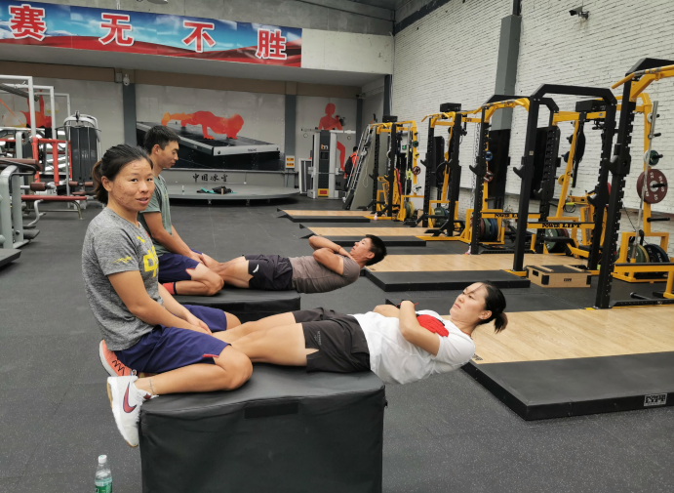
2、测试要求：被测者仰卧在长凳或跳箱上，躯干悬空，髂前上棘置于长凳或跳箱边缘，双手交叉放在胸前，用皮带固定住小腿，或
者由同伴帮助固定小腿，尽量将身体保持在一个平面上（偏离幅度≤15°）。
3、注意事项：记录运动员保持身体位置的时间，如果身体低于水平面时，进行一次提醒，如果仍然无法达到要求，即测试停止，计量单位为秒，精确到整数。
四、背肌耐力
1、所需器材：长凳或跳箱
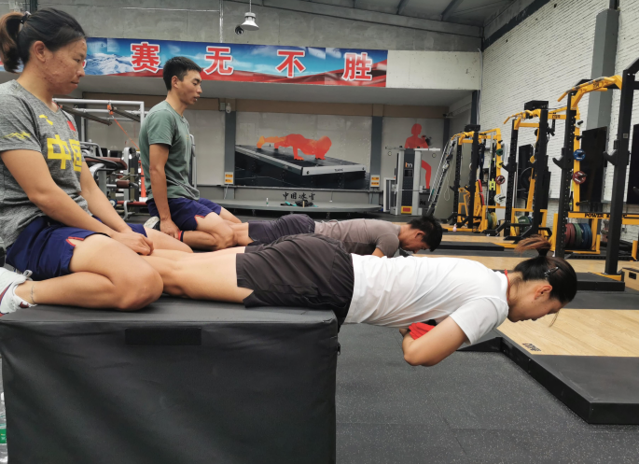
2、测试要求：被测者俯卧在长凳或跳箱上，躯干悬空，髂前上棘置于长凳或跳箱边缘，双手交叉放在胸前，用皮带固定住小腿，或
者由同伴帮助固定小腿，尽量将身体保持在一个平面上（偏离幅度≤15°）。
3、注意事项：记录运动员保持身体位置的时间，如果身体不能保持在一个平面时，进行一次提醒，如果仍然无法达到要求，即测试停止，计量单位为秒，精确到整数。
五、原地起动30秒平均功率相对值/5分钟平均功率相对值
1、所需器材：WATTBIKE功率自行车
2、测试要求：测试采用功率自行车自带30秒/5分钟骑行程序进行计时和监测。被测者在功率自行车上完成脚蹬固定、选定阻力挡位后，由裁判员向运动员确认准备完毕后进入启动姿势。在裁判员发出“开始”的口令前，被测者应保持站立式原地起动姿势准备骑行（5分钟平均功率相对值测试可由被测者自行选择站立式或坐骑式启动姿势），且双脚必须保持静止不动。在裁判员发出“开始”口令后，运动员应立即开始30秒/5分钟全力骑行，直至功率自行车计时结束。每个运动员测试1次，计量单位为瓦，精确到整数。
3、注意事项：
①每名被测者在测试开始前有1分钟在测试用功率自行车上热身的机会，热身结束后应将功率自行车表头归零并调至起始状态。被测者可选择放弃该热身机会并示意裁判员直接开始。
②运动员在开始测试前应进行充分热身，避免受伤。

